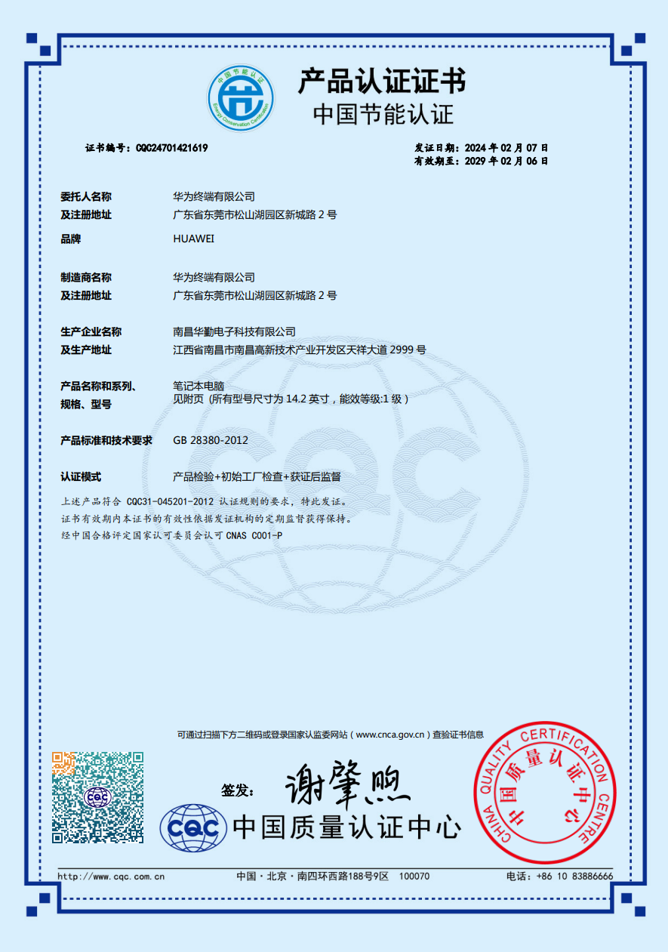
FLMH-16B，FLMH-16，FLMH-16C，FLMH-32B，FLMH-32，华为擎云 G740 Gen2-001，华为擎云 G740 Gen2-002，华为擎云 G740 Gen2-003，华为擎云 G740 Gen2-004，华为擎云 G740 Gen2-005，华为擎云 G740 Gen2-006，华为擎云 G740 Gen2-007，华为擎云 G740 Gen2-008，华为擎云 G740 Gen2-009，华为擎云 G740 Gen2-010，华为擎云 G740 Gen2-011，华为擎云 G740 Gen2-012，华为擎云 G740 Gen2-013，华为擎云 G740 Gen2-014，华为擎云 G740 Gen2-015，华为擎云 G740 Gen2-016，华为擎云 G740 Gen2-017，华为擎云 G740 Gen2-018，华为擎云 G740 Gen2-019，华为擎云 G740 Gen2-020，华为擎云 G740 Gen2-021，华为擎云 G740 Gen2-022，华为擎云 G740 Gen2-023，华为擎云 G740 Gen2-024，华为擎云 G740 Gen2-025，华为擎云 G740 Gen2-026，华为擎云 G740 Gen2-027，华为擎云 G740 Gen2-028，华为擎云 G740 Gen2-029，华为擎云 G740 Gen2-030，华为擎云 G740 Gen2-031，华为擎云 G740 Gen2-032，华为擎云 G740 Gen2-033，华为擎云 G740 Gen2-034，华为擎云 G740 Gen2-035，华为擎云 G740 Gen2-036，华为擎云 G740 Gen2-037，华为擎云 G740 Gen2-038，华为擎云 G740 Gen2-039，华为擎云 G740 Gen2-040，华为擎云 G740 Gen2-041，华为擎云 G740 Gen2-042，华为擎云 G740 Gen2-043，华为擎云 G740 Gen2-044，华为擎云 G740 Gen2-045，华为擎云 G740 Gen2-046，华为擎云 G740 Gen2-047，华为擎云 G740 Gen2-048，华为擎云 G740 Gen2-049，华为擎云 G740 Gen2-050：20VDC/3.25A（电源适配器：HW-200325CP1、HW-200325CP3：5Vdc 2A 或 9Vdc 2A 或 12Vdc 2A 或 15Vdc 3A 或 20Vdc 3.25A） (所有型号尺寸为14.2英寸，能效等级:1级）

